Barcoin

1 Introduzione 3

1.1 Informazioni sul progetto 3

1.2 Abstract 3

1.3 Scopo 3

Analisi 3

1.4 Analisi del dominio 3

1.5 Analisi dei costi e benefici 3

1.6 Analisi e specifica dei requisiti 4

1.7 Pianificazione 7

1.7.1 Software 8

1.7.2 Hardware 8

2 Progettazione 8

2.1 Design dei dati e database 8

2.2 Design delle interfacce 9

3 Implementazione 11

3.1 Grafica / XAML 11

3.2 Database / MySQL 14

3.3 Logica / C# 15

3.4 Algoritmo di credito 23

3.5 Dipendenze 23

4 Test 24

4.1 Risultati test 25

4.2 Mancanze/limitazioni conosciute 25

5 Consuntivo 26

6 Conclusioni 27

6.1 Sviluppi futuri 27

6.2 Considerazioni personali 27

7 Bibliografia 27

7.1 Sitografia 27

8 Allegati 27

9 Glossario 28

# Introduzione

## Informazioni sul progetto

Docente Responsabile: Ugo Bernasconi

Scuola: Scuola d’Arti Mestieri Trevano

Sezione: Informatica

Materia: Modulo 306

Data inizio progetto: 04.09.2018

Data consegna progetto: 12.12.2018

## Abstract

*As the demand for micro-credits financial management systems, in poor or financially unstable countries, increases every day, new software solutions have to rise in order to prevent frauds and secure these transactions. Barcoin aims to be a budget solution for this problem in a rather small environment.*

## Scopo

Lo scopo del progetto consiste nel creare un applicativo per la gestione di un sistema micro-finanziario, con la possibilità di visualizzare tutte le linee di credito attive, le relative transazioni in dettaglio con i calcoli degli interessi ed infine la bilancia del prestito con l’appropriato grafico a linee.

Barcoin supporta inoltra l’esportazione dei dati immagazzinati in diverse forme, permettendo così il facile cambiamento di piattaforma.

## Analisi

## Analisi del dominio

Ad oggi esistono diversi software che permettono il micro-management di finanze, vengono usati specialmente nei paesi più poveri, dove le persone “*non riescono ad ottenere credito e altri servizi dalle istituzioni finanziarie tradizionali per due ragioni: vengono reputati non solvibili (unbanked) e/o i costi legati all'offerta di questi servizi sono eccessivi e rendono l'operazione non conveniente economicamente*.” **Wikipedia**

Molti di questi applicativi risultano però proprietari e quindi non aperti al dominio pubblico, quelli che invece sono resi al pubblico risultano confusionari o poco ergonomici per l’utilizzo di tutti i giorni.

Barcoin cerca di sorpassare questo standard offrendo le funzioni basilari con estrema facilità.

## Analisi dei costi e benefici

|  |  |
| --- | --- |
| **Categoria** | **Costo** |
| Personale | 210 ore * 1 persona * 60 CHF/h = 12600 CHF |
| **TOT** | **12600 CHF** |

## Analisi e specifica dei requisiti

|  |  |
| --- | --- |
| **ID: REQ-01** | |
| **Nome** | Gestione anteprima delle linee di credito |
| **Priorità** | 1 |
| **Versione** | 1.0 |
| **Note** |  |
| **Sotto requisiti** | |
| **001** | Deve esserci una griglia contenente ogni linea di credito separata |
| **002** | Deve esserci un’etichetta per il nome del creditore di tipo testo |
| **003** | Deve esserci un’etichetta per il cognome del creditore di tipo testo |
| **004** | Deve esserci un’etichetta per la descrizione della linea di credito di tipo testo |

|  |  |
| --- | --- |
| **ID: REQ-02** | |
| **Nome** | Gestione in dettaglio delle linee di credito |
| **Priorità** | 1 |
| **Versione** | 1.0 |
| **Note** |  |
| **Sotto requisiti** | |
| **001** | Ogni linea di credito in anteprima deve avere una versione in dettaglio da visualizzare |
| **002** | Deve esserci un’etichetta per il tasso d’interesse di default di tipo testo |
| **003** | Deve esserci un’etichetta per il formato del tasso giornaliero di tipo testo |
| **004** | Deve esserci una tabella per la visualizzazione di ogni singola transazione di tipo **BarcoinTable** |
| **005** | Deve esserci un grafico per la visualizzazione del bilancio di tipo **BarcoinGraph** |

|  |  |
| --- | --- |
| **ID: REQ-03** | |
| **Nome** | Gestione BarcoinTable |
| **Priorità** | 1 |
| **Versione** | 1.2 |
| **Note** |  |
| **Sotto requisiti** | |
| **001** | Ogni transazione deve essere univoca e su righe diverse |
| **002** | Deve esserci un’etichetta per la data di prelievo/versamento di tipo testo |
| **003** | Deve esserci un’etichetta per il tasso di interesse effettivo di tipo testo |
| **004** | Deve esserci un’etichetta per l’importo di prelievo/versamento di tipo testo |
| **005** | Deve esserci un’etichetta per gli interessi maturati di tipo testo |
| **006** | Deve esserci un’etichetta per gli interessi pagati di tipo testo |
| **007** | Deve esserci un’etichetta per il bilancio degli interessi di tipo testo |
| **008** | Deve esserci un’etichetta per il principale pagato di tipo testo |
| **009** | Deve esserci un’etichetta per il bilancio del principale di tipo testo |
| **010** | Deve esserci un’etichetta per il totale in valuta dovuto di tipo testo |

|  |  |
| --- | --- |
| **ID: REQ-04** | |
| **Nome** | Gestione inserimento creditori |
| **Priorità** | 2 |
| **Versione** | 1.3 |
| **Note** |  |
| **Sotto requisiti** | |
| **001** | Tramite un bottone della pagina iniziale deve essere possibile raggiungere l’interfaccia per nuovi creditori |
| **002** | Deve esserci un campo per il nome del nuovo creditore di tipo testo |
| **003** | Deve esserci un campo per il cognome del nuovo creditore di tipo testo |
| **004** | Deve esserci un campo per la descrizione della nuova linea di credito di tipo testo |
| **005** | Deve esserci un campo per il tasso giornaliero di tipo numero intero |
| **006** | Deve esserci un campo per il tasso d’interesse di default di tipo numero decimale |

|  |  |
| --- | --- |
| **ID: REQ-05** | |
| **Nome** | Gestione inserimento transazioni |
| **Priorità** | 2 |
| **Versione** | 1.1 |
| **Note** |  |
| **Sotto requisiti** | |
| **001** | All’interno dell’interfaccia in dettaglio deve esserci un form per nuove transazioni |
| **002** | Deve esserci un campo per la data della nuova transazione di tipo G/M/A |
| **003** | Deve esserci un campo per il tasso d’interesse della nuova transazione di tipo numero decimale |
| **004** | Deve esserci un campo per il valore prelevato della nuova transazione di tipo numero interno. |

|  |  |
| --- | --- |
| **ID: REQ-06** | |
| **Nome** | Gestione esportazioni dati |
| **Priorità** | 2 |
| **Versione** | 1.0 |
| **Note** |  |
| **Sotto requisiti** | |
| **001** | Devono esserci due key binding, ognuno dei quali per effettuare l’esportazione dei dati presenti all’interno della BarcoinTable in formato CSV o PDF. Questi devono chiaramente essere utilizzabili solamente quando ci si trova in un’interfaccia di dettaglio. |
| **002** | Premendo il tasto ‘e’ i dati devono essere esportati in formato CSV |
| **003** | Premendo il tasto ‘p’ i dati devono essere esportati in formato PDF |

## Pianificazione

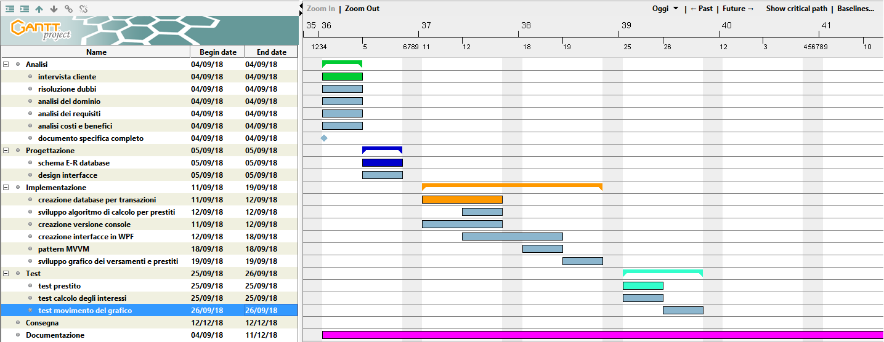

### Software

Microsoft Word 2013

Gantt Project 2.8.5

PowerPoint 2013

Google Chrome 64.0

TortoiseGit 2.5.0

DbSchema 6.0.3

Visual Studio 2017 Community

DevExpress 18.1.5

DB Browser for SQLite 3.10.1

### Hardware

Laptop PC – Apple Macbook Air

# Progettazione

## Design dei dati e database

Il database è relativamente semplice, composto da 2 tabelle (**creditline** e **transaction**).

* La tabella **creditline** contiene alcuni dei dati anagrafici del creditore come nome e cognome (**creditorName** e **creditorSurname**), il motivo dell’apertura di tale credito (**description**) ed infine il valore percentuale del tasso d’interesse di base (**defaultInterestRate**) insieme al formato di tasso giornaliero (**diemRate**).
* La tabella **transaction** contiene i dati relativi alle transazioni dei creditori, la data di prelievo/versamento (**date**) con l’importo (**principal**), il tasso di interesse effettivo (**interestRate**) e la descrizione relativa (**description**).

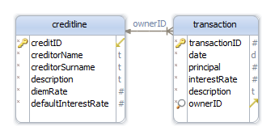

Figura Schema database creato con DbSchema

## Design delle interfacce

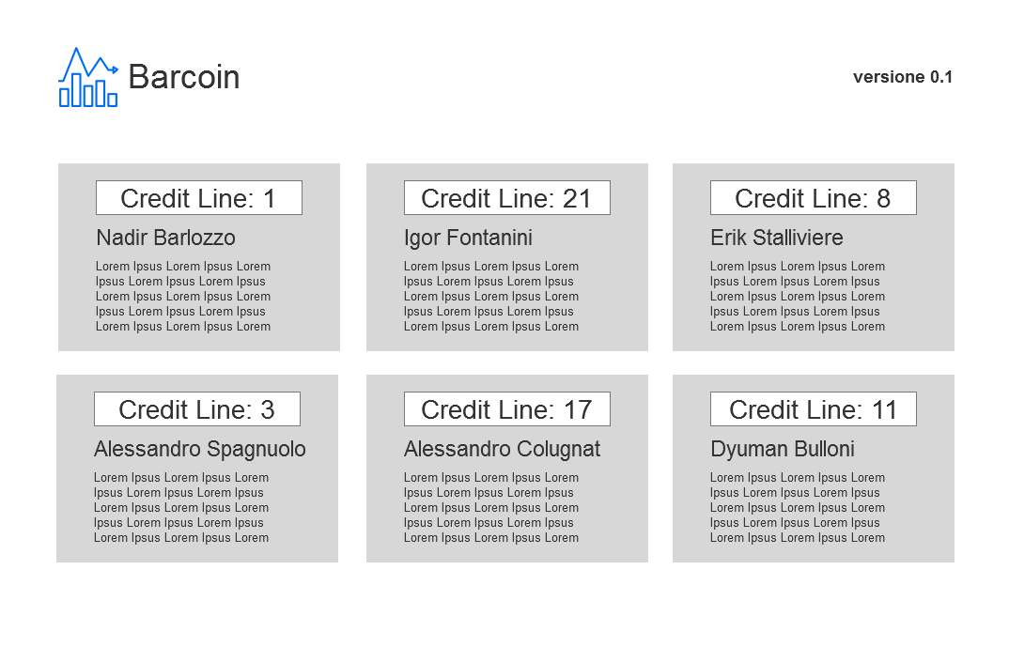

Figura Interfaccia in anteprima

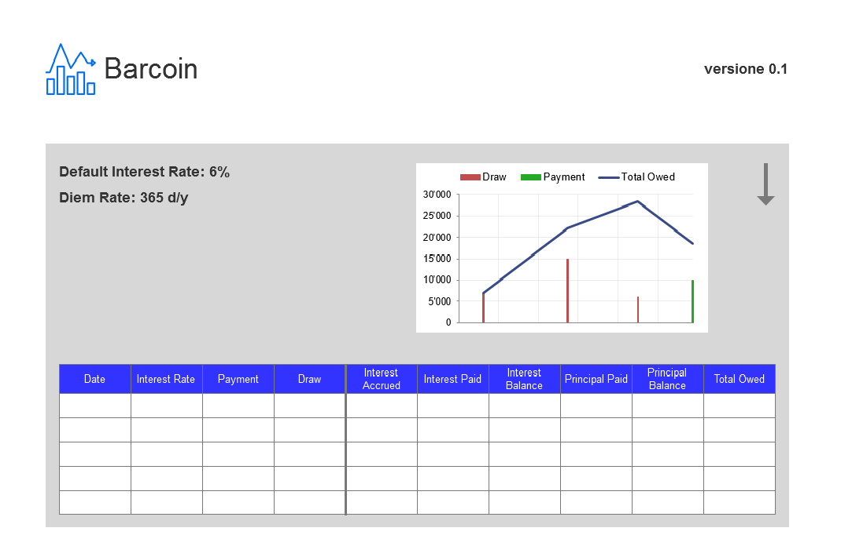

Figura Interfaccia in dettaglio

# Implementazione

## Grafica / XAML

L’implementazione grafica è una parte consistente del progetto, considerando la relazione al modello MVVM nel mio progetto con i relativi binding è stato necessario ragionare in modo accurato l’ordine di lavoro per ottenere delle interfacce leggere e funzionanti, seguendo comunque le linee guida tracciate nei mockup.

L’applicazione è composta da 3 interfacce principali ognuna delle quali serve un utilità diversa, andandole ad elencare:

* **MainView:** Interfaccia principale, contiene il titolo del progetto, versione corrente, un immagine con il comando per riportarsi allo stato inziale ed infine un controllore di contenuto per le altre due interfacce. All’avvio la DashboardView sarà selezionata come attiva.

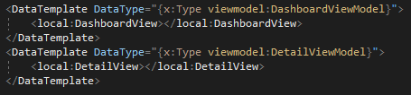

Figura Binding alle altre due interfacce

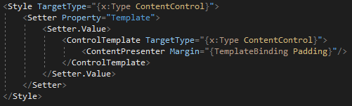

Figura Stile per ottenere un margine sul controllore di contenuto

**xaml**

Figura Binding per il logo di Barcoin

**xaml**

Figura Binding per visualizzare l'interfaccia attiva

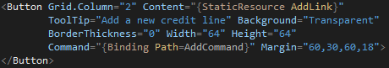

Figura Bottone con binding per raggiungere AddCreditorView

* **DashboardView:** Interfaccia per visualizzare le anteprime delle linee di credito contenute nel database, viene creato un bottone personalizzato per ognuna di queste e assegnato il comando per raggiungere la propria interfaccia DetailView.

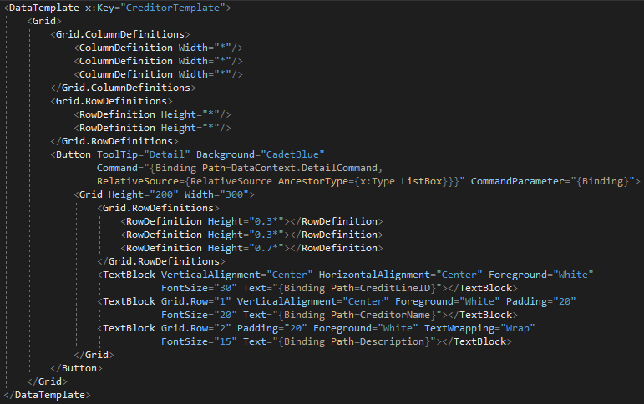

Figura Template applicato ad ogni bottone della Dashboard

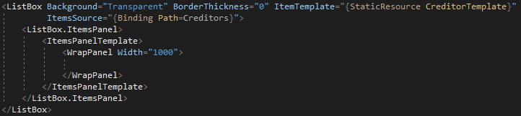

Figura Lista resa a ‘blocco’ dove vengono inseriti i bottoni

* **DetailView:** Interfaccia che implementa la maggior parte del progetto a livello grafico, oltre che alle informazioni secondarie, mostra infatti tutte le transazioni eseguite dal creditore scelto in una tabella filtrabile e ha al suo interno un grafico quale riassume il bilancio attuale.

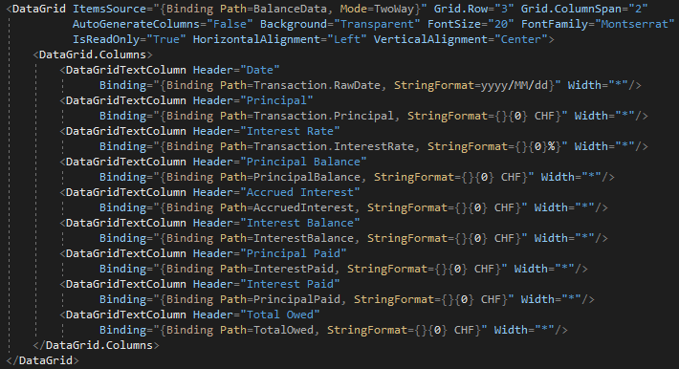

Figura Griglia contenente le transazioni del creditore

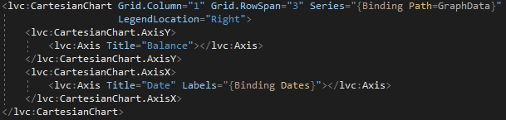

Figura Grafico del bilancio fatto con Live Charts

* **AddCreditorView:** Interfaccia per aggiungere nuovi creditori all’interno del sistema di Barcoin.



Figura I TextBox all'interno di questa interfaccia utilizzano tutti lo stile PlaceHolder, per rendere l'inserimento semplificato

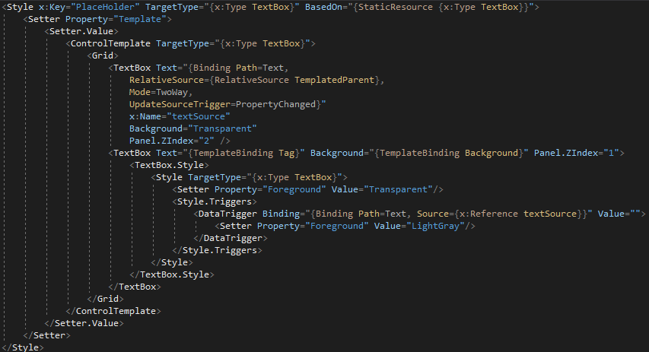

Figura Stile PlaceHolder applicato globalmente nel file App.xaml per ottenere l’effetto di testo fittizio

* **AboutView**

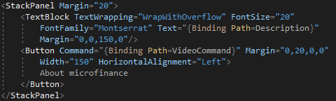

Figura La descrizione viene bindata dal ViewModel per lasciare lo XAML più pulito

## Database / MySQL

Impostate le interfacce dell’applicazione bisogna creare il database per il salvataggio dei dati relativi ai creditori.

Seguendo lo schema *barcoinschema.png* risulta molto facile la trascrittura in codice SQL per tabelle e relazioni, il file *barcoin.sql* se eseguito creerà una copia identica del database usato in sviluppo locale.

## Logica / C#

Preparata la banca dati MySQL ed avendo completato la prima fase manca ora la parte finale che metta in connessione tutti i moduli, adottando il modello MVVM (Model, View, ViewModel) ed applicando alcune altre convenzioni si ottengono i seguenti namespace:

**Helper:** Namespace contenente le risorse per i servizi.

**MVVM:** Namespace contenente tutti i file alla base della struttura MVVM.

**MySqlDatabaseHelper:** Classe per l’aiuto alla connessione della banca dati MySQL ed esecuzione delle relative query.

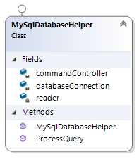

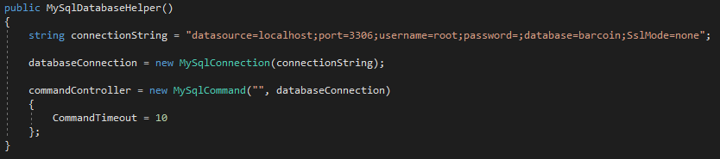

Figura Costruttore della classe per stabilire una connessione con il database.

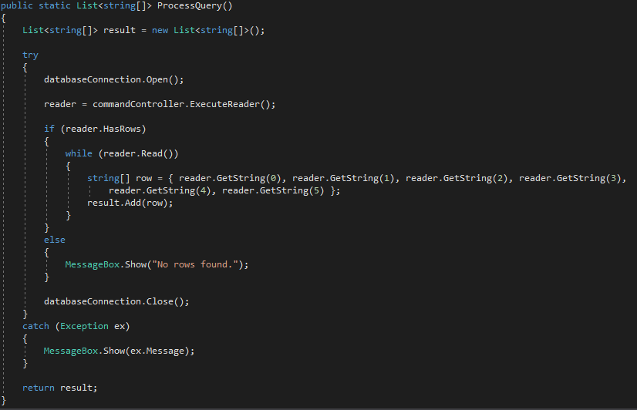

Figura Metodo per eseguire la query corrente e ritornarne il risultato

**SQLiteDatabaseHelper:** Copia logica di MySqlDatabaseHelper ma mirata alla connessione con una banca dati SQLite.

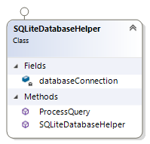

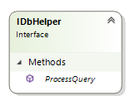**IDbHelper:** Interfaccia implementata da entrambe le classi di aiuto.

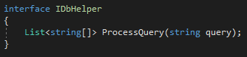

**Service:** Namespace contenente i servizi dell’applicazione.

**CreditorDataRepository:** Classe per l’esecuzione di interrogazioni alla banca dati relative ai creditori, ritorna le informazioni in forma di oggetti.

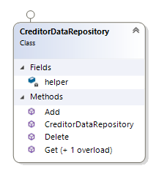

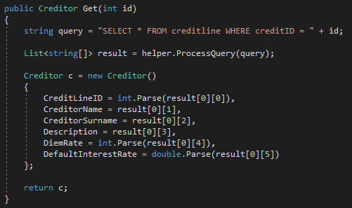

Figura Metodo per ritornare le informazioni di un singolo creditore

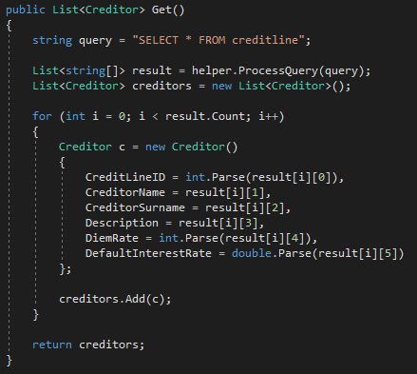

Figura Metodo per ritornare le informazioni di tutti i creditori

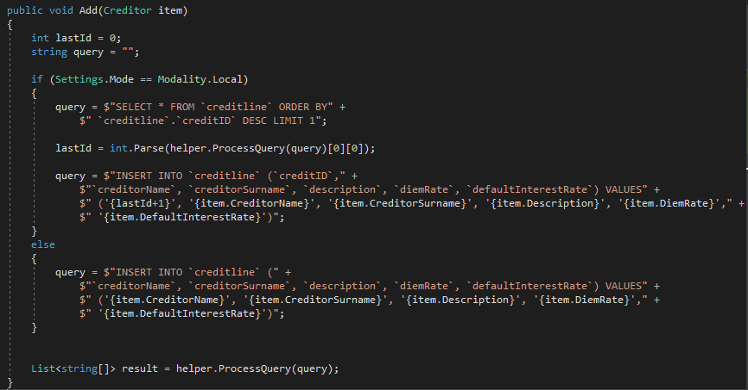

Figura Metodo per inserire un nuovo creditore, nel caso che l’utente stia utilizzando una banca dati SQLite andremo ad aggiungere l’id utente manualmente.

**TransactionDataRepository:** Classe per l’esecuzione di interrogazioni alla banca dati relative alle transazioni, ritorna le informazioni in forma di oggetti.

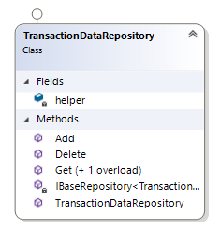

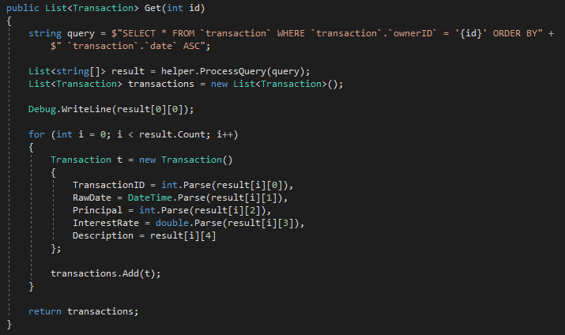

Figura Metodo per ottenere tutte le transazioni di un creditore

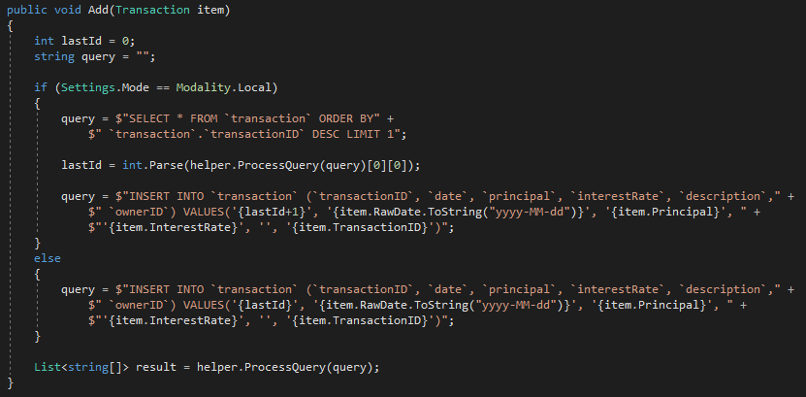

Figura Metodo per aggiungere una transazione ad un creditore, nel caso che l’utente stia utilizzando una banca dati SQLite andremo ad aggiungere l’id della transazione manualmente.

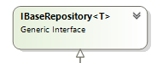**IBaseRepository:** Interfaccia base per definire una repository di dati qualunque.

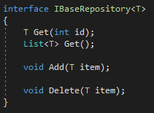

**ICreditorDataRepository:** Interfaccia specifica da implementare per dati dei

creditori.

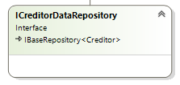



**ITransactionDataRepository:** Interfaccia specifica da implementare per dati

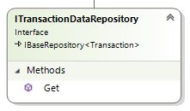delle transazioni.

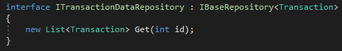

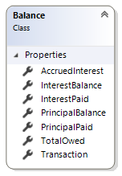**Model:** Namespace dei modelli di dati.

**Balance:** Classe per il modello dati di un bilancio (creditore + transazione).

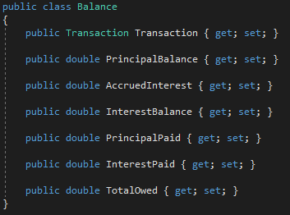

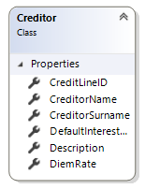

**Creditor:** Classe per il modello dati di un creditore.

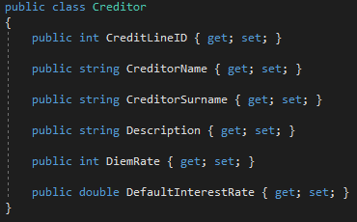

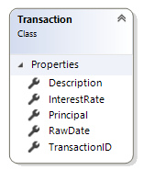

**Transaction:** Classe per il modello dati di una transazione.

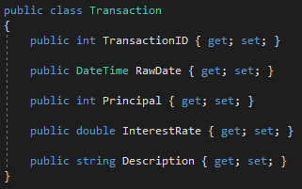

**ViewModel:** Namespace per i controllori grafico/logici (View <> Model).

**ViewModelLocator:** Controllore per la gestione del ViewModel corrente.

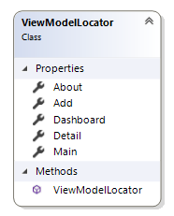

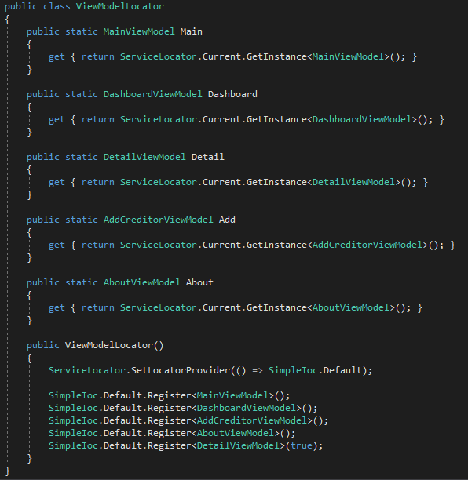

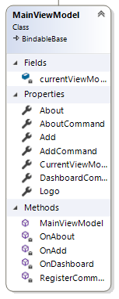

**MainViewModel:** Controllore per l’interfaccia MainView.

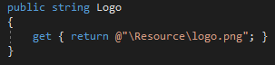

Figura Proprietà per ottenere il link al logo di Barcoin

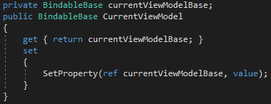

Figura Proprietà per assegnare il controllore attuale a livello grafico



Figura Comando per impostare il controllore Dashboard

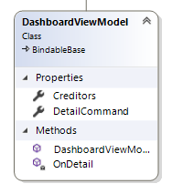**DashboardViewModel:** Controllore per l’interfaccia DashboardView.



Figura Comando per impostare il controllore Detail



Figura Utilizzo del servizio CreditorDataRepository per ottenere tutti i creditori

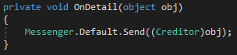

Figura Metodo per inviare il creditore scelto dall'utente nell'interfaccia grafica al controllore Detail

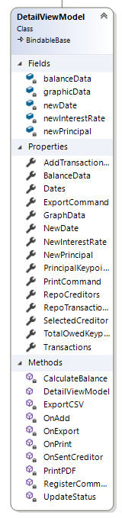

**DetailViewModel:** Controllore per l’interfaccia DetailView



Figura Liste contenenti i dati per il grafico del bilancio



Figura Proprietà per il creditore selezionato



Figura Metodo per ricevere l'oggetto Creditor inviato dal controllore Dashboard



Figura Utilizzo del servizio CreditorDataRepository per ottenere tutte le transazioni del creditore attuale

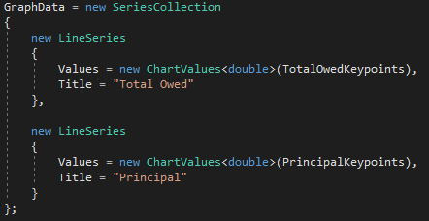

Figura Definizione delle linee con i loro valori e titoli, da inserire nel Live Chart



Figura Metodo per i calcoli da eseguire secondo l’algoritmo di credito

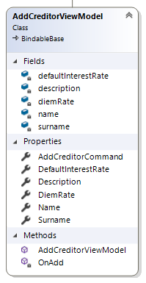 **AddCreditorViewModel:** Controllore per l’aggiunta di nuovi creditori.



Figura Comando per richiamare il metodo di aggiunta

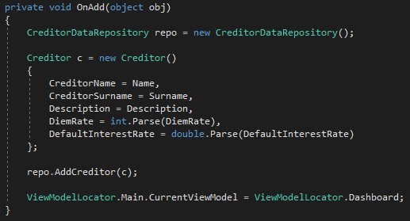

Figura Metodo eseguito quando il comando AddCreditor viene effettuato

## Algoritmo di credito

Fondamento logico principale su cui si basa Barcoin, il calcolo degli interessi e bilanci alla fine di ogni transazione per poter ottenere un sistema corretto e trasparente. Ha necessitato diversi ragionamenti ed analisi di alcuni fogli di calcolo Excel già esistenti, il risultato è il seguente:

B = Bilancio totale

C = Capitale accreditato totale

IA = Bilancio interesse

I = Interesse percentuale di una singola transazione

$\sum{I}$ = Interessi accumulati delle transazioni precedenti

T = Tasso giornaliero stabilito (360/365)

$D_{0}$ = Data accredito relativa

$D_{1}$ = Data corrente

$$B=C+IA \\ B=C+C*\left(\frac{I}{T}\right)+ \sum_{I=0}^{n}{I}*\left(D_{1}-D_{0}\right)$$

*Esempio:*

$$B=120CHF+120CHF*\left(\frac{6.5\%}{360}\right)+0.34CHF*\left(23.03.18-18.01.18\right)+0.12CHF*\left(23.03.18-29.10.17\right)817 ulati resseati secondo glivooedenti$$

Per ottenere questo bilancio prendo il capitale totale di 120CHF, gli aggiungo il 6.5% di interesse diviso per il tasso giornaliero stabilito, infine sommo gli interessi calcolati nei bilanci precedenti moltiplicati per l’intervallo di giorni tra la data attuale e la data di accredito relativa.

## Dipendenze

CommonServiceLocation v1.0.0 – Fornisce un livello astratto per l’inserimento di dipendenze logiche.

LiveCharts v0.9.7 – Visualizzazione dei dati semplice, flessibile ed interattiva per .NET.

LiveCharts.WPF v0.9.7 – Estensione di LiveCharts per WPF.

Interactivity.WPF v2.0.20525 – Pacchetto di Microsoft per favorire l’interattività WPF.

Microsoft.Data.SQLite v2.1.0 – Fornisce un DBMS e DB completamente offline in formato di file unico.

PDF Sharp v1.32.3057 – Fornisce una collezione di metodi e funzionalità per creare file in formato PDF.

# Test

|  |  |  |  |
| --- | --- | --- | --- |
| **Test Case:**  **Riferimento**: | TC-01  REQ-01 | **Nome:** | Controllo anteprima |
| **Descrizione:** | Visualizzare i creditori registrati in versione anteprima. | | |
| **Prerequisiti:** | La banca dati deve contenere almeno un creditore. | | |
| **Procedura:** | 1. Aprire l’applicazione ed aspettare per lo splash screen di finire | | |
| **Risultati attesi:** | Una serie di bottoni verranno visualizzati quanti sono i creditori registrati nella banca dati. | | |

|  |  |  |  |
| --- | --- | --- | --- |
| **Test Case:**  **Riferimento**: | TC-02  REQ-02 | **Nome:** | Controllo dettaglio |
| **Descrizione:** | Visualizzare i creditori registrati in versione dettaglio. | | |
| **Prerequisiti:** | TC-01. | | |
| **Procedura:** | 1. Premere su uno dei bottoni presenti nell’interfaccia di anteprima | | |
| **Risultati attesi:** | L’utente viene mandato ad una nuova schermata con due dati testuali, un form per inserire nuove transazioni, una tabella che elenca tutte le transazioni effettuate ed un grafico del bilancio monetario.  Ogni sessanta secondi deve essere effettuato un aggiornamento automatico dei dati mostrati. | | |

|  |  |  |  |
| --- | --- | --- | --- |
| **Test Case:**  **Riferimento**: | TC-03  REQ-04 | **Nome:** | Controllo inserimento creditore |
| **Descrizione:** | Inserimento nella banca dati di un nuovo creditore. | | |
| **Prerequisiti:** | Nessuno. | | |
| **Procedura:** | 1. Premere il bottone in alto a destra con l’immagine di un “+” 2. Compilare tutti i campi presenti nel form con i dati appartenenti al nuovo creditore. 3. Premere il bottone “Create” | | |
| **Risultati attesi:** | L’utente viene riportato indietro alla schermata in anteprima con un nuovo bottone per l’utente creato. | | |

|  |  |  |  |
| --- | --- | --- | --- |
| **Test Case:**  **Riferimento**: | TC-04  REQ-05 | **Nome:** | Controllo inserimento transazione |
| **Descrizione:** | Inserimento nella banca dati di una nuova transazione. | | |
| **Prerequisiti:** | TC-02. | | |
| **Procedura:** | 1. Compilare il form nell’interfaccia di dettaglio con i dati della nuova transazione. 2. Premere su “Add Transaction” | | |
| **Risultati attesi:** | La tabella delle transazioni e il grafico dei bilanci vengono aggiornati per comprendere il nuovo record, l’utente avrà una nuova riga di tabella ed una coppia di colonne in più. | | |

|  |  |  |  |
| --- | --- | --- | --- |
| **Test Case:**  **Riferimento**: | TC-05  REQ-06 | **Nome:** | Controllo esportazioni PDF e CSV |
| **Descrizione:** | Esportare i vari dati in formato PDF e CSV. | | |
| **Prerequisiti:** | TC-02. | | |
| **Procedura:** | 1. Premere il tasto “e”. 2. Premere il tasto “p”. | | |
| **Risultati attesi:** | Andando nella cartella di compilazione del progetto l’utente troverà le cartelle “ExportedTransactions” e “PDFTransactions”, al loro interno ci saranno gli omonimi file esportati con l’identificativo di *NomeCognome*. | | |

## Risultati test

* TC-01 ✓
* TC-02 ✓
* TC-03 ✓
* TC-04 ✓
* TC-05 ✓

## Mancanze/limitazioni conosciute

Come spiegato in modo abbastanza dettagliato all’inizio del documento, Barcoin non si presenta neanche lontanamente come un software per livelli aziendali o in grande volume, presenta infatti gli strumenti e funzionalità limitate per un campione di persone ristretto.

L’utilizzo del linguaggio C# porta inoltre delle limitazioni a livello di software e hardware, a differenza dei suoi simili C e C++ è ad alto livello di astrazione, con una compilazione più pesante e meno performante.

# Consuntivo

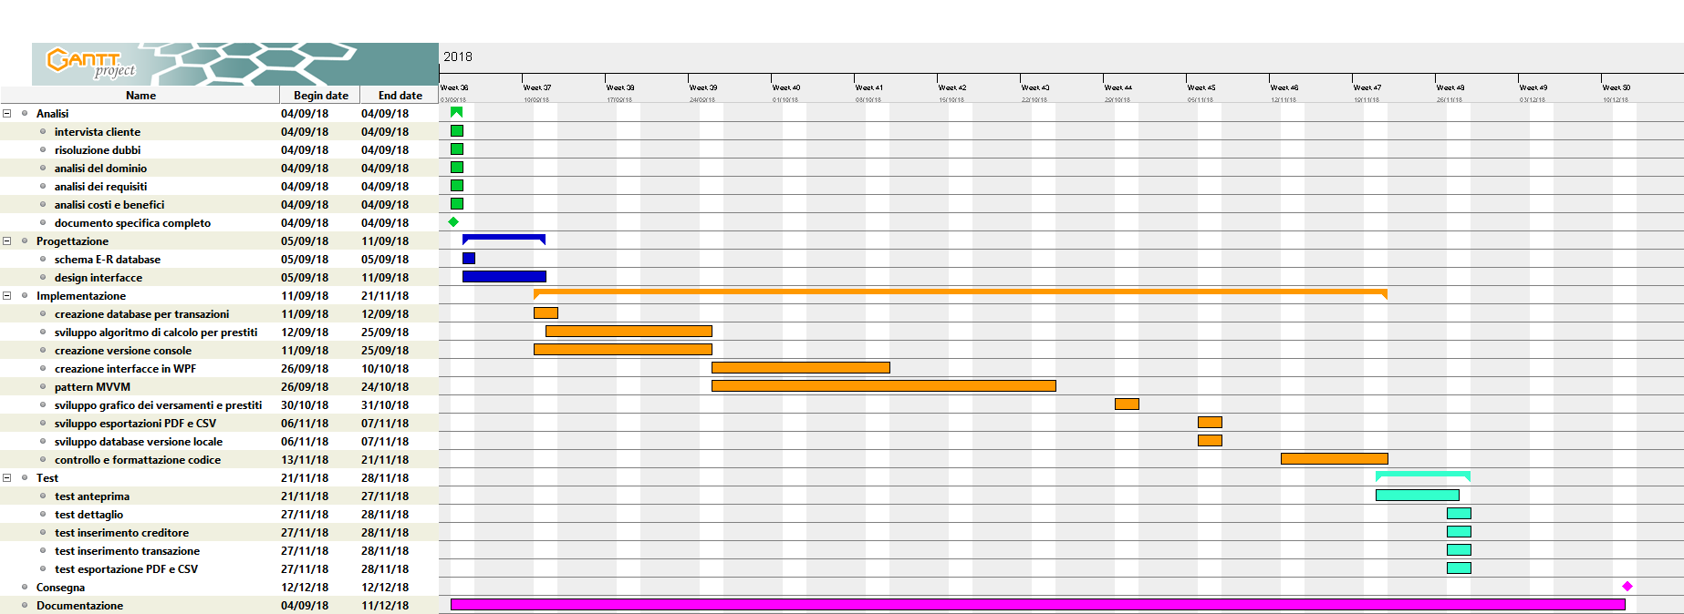

# Conclusioni

## Sviluppi futuri

Come sviluppi possibili da implementare ci sarebbe in primo punto la versione web, disponibile a tutti aventi una connessione internet e in secondo punto la creazione di una valuta proprietaria per sorpassare i problemi di conversione, inflazione e truffa.

## Considerazioni personali

Ho trovato personalmente il progetto divertente e particolarmente interessante verso le mie conoscenze economiche, con il professore è già stata discussa la possibilità di legare questo progetto con uno degli sviluppi futuri e renderlo basato su una valuta virtuale.

L’obiettivo sarebbe quello di creare una struttura basata su tecnologia blockchain per mantenere e controllare l’autenticità di questa valuta usata in Barcoin.

# Bibliografia

Le risorse utilizzate come supporto e fondamenta per lo sviluppo di Barcoin, alcune di queste sono propri componenti software mentre altre sono testi, documentazioni o media.

## Sitografia

<https://lvcharts.net/>, Sito di documentazione LiveCharts WPF

<https://docs.microsoft.com/en-us/dotnet/framework/wpf/>, Sito di documentazione Microsoft WPF

<https://en.wikipedia.org/wiki/Microfinance>, Wikipedia sulla micro finanza

<https://www.vertex42.com/Calcators/line-of-credit-tracker.html>, Base algoritmica di Barcoin

<https://dev.mysql.com/doc/>, Sito di documentazione MySQL

<https://www.freepik.com>, Creatore dell’immagine utilizzata come logo

<https://www.flaticon.com/authors/eleonor-wang>, Creatore dell’immagine rappresentante il punto di domanda

<https://www.flaticon.com/authors/dave-gandy>, Creatore dell’immagine rappresentante il segno di addizione.

# Allegati

Allegato A: *I4_Diari_Barcoin.docx*

# Glossario

|  |  |
| --- | --- |
| **Parola** | **Significato** |
| WPF | Windows Presentation Foundation, modello di Microsoft per la costruzione di applicativi con interfaccia utente basata sul linguaggio XAML. |
| MVVM | Model View ViewModel, gruppo di regole e standard per definire una struttura dati da seguire negli sviluppi di applicativi. |
| Micro-Management | Stile di gestione in cui un manager osserva e / o controlla da vicino il lavoro dei suoi dipendenti o clienti. |
| Diem Rate | Tasso giornaliero prestabilito all’avvio di una linea di credito che indica quanti giorni effettivi vengono considerati dalla banca all’interno di un anno. |
| Unbanked | Che non ha la possibilità di pagare, non solvibile. |
| CSV | Comma-separated values, formato di dati separati da un carattere, solitamente dalla virgola. |
| PDF | Portable Document Format, formato di dati molto simile ad un documento Word ma senza la possibilità di modifica. |